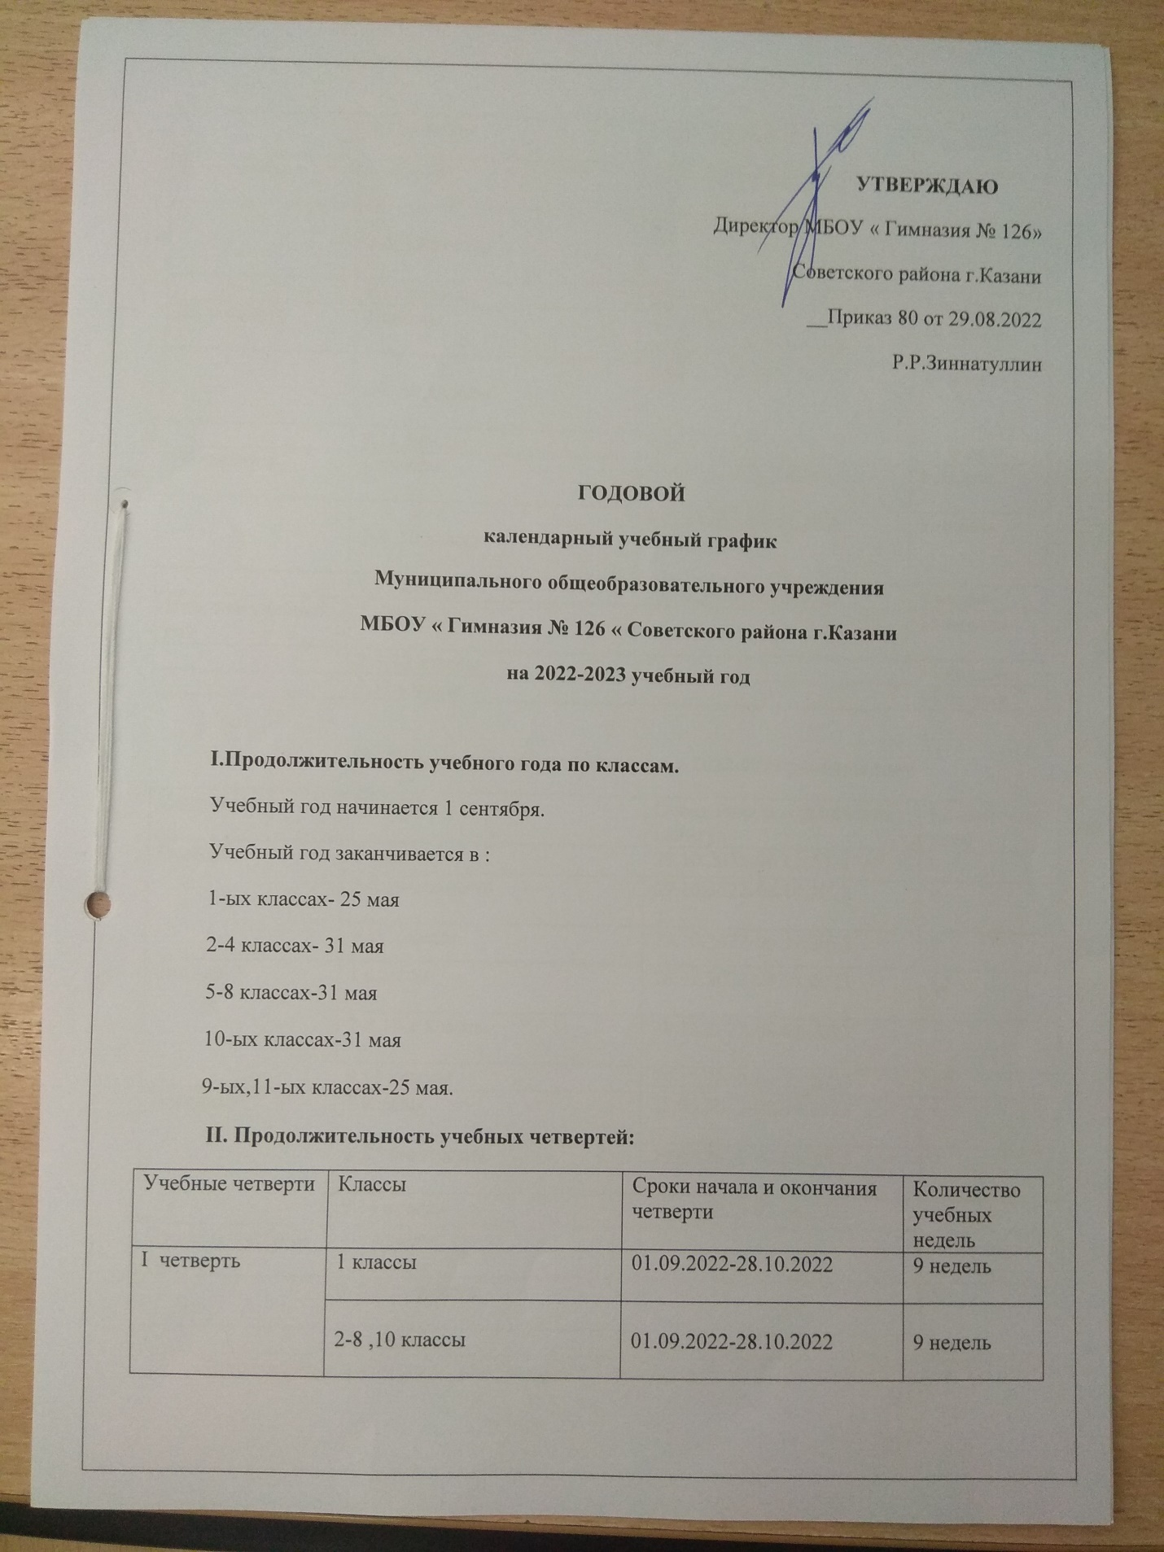

 | 9,11 классы | 01.09.2022-28.10.2022 | 9 недель
II четверть | 1 классы | 07.11.2022-27.12.2022 | 7 недель
 | 2-8 ,10 классы | 07.11.2022-27.12.2022 | 7 недель
 | 9,11 классы | 07.11.2022-27.12.2022 | 7 недель
III четверть | 1 классы | 09.01.2023-19.02.2023  27.02.2023-24.03.2023 | 10 недель
 | 2-8 ,10 классы | 09.01.2023-24.03.2023 | 11 недель
 | 9,11 классы | 09.01.2023-24.03.2023 | 11 недель
IV четверть | 1 классы | 03.04.2023-25.05.2023 | 8 недель
 | 2-8 ,10 классы | 03.04.2023-31.05.2023 | 9 недель
 | 9,11 классы | 03.04.2023-25.05.2023 | 8 недель
Итого за учебный год | 1 классы |  | 33 недели
 | 2-8,10 классы |  | 34 недели
 | 9,11 классы |  | 34 недели

III. Продолжительность каникул в 2022-2023 учебном году
Каникулы | Классы | Сроки начала и окончания каникул | Количество дней
Осенние | 1 классы | 29.10.2022-06.11.2022 | 9
Осенние | 2-8,10-е классы | 29.10.2022-06.11.2022 | 9
Осенние | 9,11 классы | 29.10.2022-06.11.2022 | 9
Зимние | 1 классы | 28.12.2022-08.01.2023 | 12
Зимние | 2-8,10-е классы | 28.12.2022-08.01.2023 | 12
Зимние | 9,11 классы | 28.12.2022-08.01.2023 | 12
Весенние | 1 классы | 25.03.2023-02.04.2023 | 9
Весенние | 2-8,10-е классы | 25.03.2023-02.04.2023 | 9
Весенние | 9,11 классы | 25.03.2023-02.04.2023 | 9
Итого за учебный год | 1-е классы |  | 37
 | 2-8,10-е классы |  | 30
 | 9,11 классы |  | 30
Дополнительные каникулы для учащихся 1 классов с 20 по 26 февраля 2023 года( 7 дней).

IV. Проведение промежуточной аттестации в переводных классах.
Промежуточная аттестация в переводных классах (в 1-8-ых,10-ых классах) проводится с 20.04.2023 по 20.05.2023 без прекращения образовательного процесса.
V. Проведение государственной (итоговой) аттестации в 9 и11 классах.
Сроки проведения государственной (итоговой) аттестации обучающихся устанавливается:
-в 11 –ых классах- Министерством образования и науки РФ
- в 9-ых классах- Министерством образования и науки РТ
VI. Регламентирование образовательного процесса на неделю.
Продолжительность учебной недели:
-5-дневная учебная неделя -1-3 классы
-5+1 учебная неделя -4 классы
-6-дневная учебная неделя- 5-11 классы
VII.Регламентирование образовательного процесса на день.
Гимназия работает в две смены.
Первая смена: 1А,1Б,1В,1Г,3А,3Б,4А,4Б,4В,5А,5Б,8А,8Б,9А,9Б,10,11 классы.
Вторая смена: 2А,2Б,6А,6Б,7А,7Б классы.
Расписание звонков для 1 смены
1 урок 8.00-8.40
2 урок 8.50-9.30
3 урок 9.40-10.20
4 урок 10.40-11.20
5 урок 11.30-12.10
6 урок 12.20-13.00
7 урок 13.20-14.00

Расписание звонков для 2 смены
2 классы 6,7 классы
1 урок 12.20-13.00 1 урок 13.20-14.00
2 урок 13.20-14.00 2 урок 14.10-14.50
3 урок 14.10-14.50 3 урок 15.00-15.40
4 урок 15.00-15.40 4 урок 15.45-16.25
5 урок 15.45-16.25 5 урок 16.30-17.10
6 урок 17.15-17.55

